一年级体育教案
第一课时
教 材：体育课堂常识教育，编排队列。
任 务：
1、通过讲述体育的目的任务和介绍室外体育课的环境特点，使儿童理解必须遵守常规要求的简单道理。
2、结合上课、下课要求进行站队、解散练习，使学生能够更好地熟悉队形；为今后的体育课及各类活动的组织打好基础。
3、引导学生认识、遵守交通规则，知道路上安全的重要性。
教学过程：
一、组织教学
二、讲述体育的目的、任务及意义。（教师提问，学生回答）
目的：增强体质，促进学生身心全面发展，使他们在学校能更好地完成学习任务，将来能更好地为社会主义现代化建设和保卫祖国服务。
任务：
（1）全面锻炼学生的身体，增强体质；
（2）掌握体育的基本知识、技术和技能，培养独立锻俯身体的习惯和能力：
（3）向学生进行共产主义思想品德教育，审美教育，发展智力，培养文明行为促进学生个性全面发展。
（4）提高运动技术水平，培养体育人才。
意义：体育能够代表一个国家的兴旺，人民的素质，政治面貌以及经济地位，是不可缺少的一项运动；体育也是学校教育的重要组成部分，是德、智、体、美、劳全面发展的一个重要方面。
三、体育课常规意识的建立和习惯的养成（体育课上要求）
1、上课站队要到指定位置站队，动作要快，队伍要安静整齐。
2．体育课要穿适合体育课的服装、鞋，小组长应负责本组同学的检查。
3、课上不允许携带危险性小物品（如小刀、钉子等）
4、坚持有病或有事请假制度。（体育课出勤和纪律表现是成绩考核的内容之一）。
5、上课一切行动听从指挥。
四、讲述本学期学习的内容和考核项目：
本学期开始首先学习广播操，然后学习简单的走、跑、跳跃、攀登、爬越、平衡以及技巧和基本体操的正确的动作方法，以便形成正确的动力定型，为以后学习和各种动作技术，促进身心全面发展打好基础。本学期考核项目是：
（1）立定跳远（2）跳短绳。
五、讲述我校历年来在各级各项体育竞赛中取得的优异成绩；
六、结合实例讲述上、放学的四项要求：
“人行道上右边行”、“过马路时走横道”、“路日要看信号灯”、“路上行走不贪玩”。
七、编排小组，指定组长，按号造册。
第二课时
教 材：l、站队、解散、集合、稍息、踏步走、报数；2、韵律活动。
任 务：
1、初步学习稍息、立正、解散、集合等队列动作的基本做法，培养迅速站队的能力。
2、使学生按照音乐的节奏和动作的要求进行练习，提高自我表现能力。
教学过程：
（一）开始准备部分：
一、宣布上课，师生问好。
二、宣布本课内容。
1、基本队列动作；
2、韵律活动。
三、提出要求及注意事项。
组织：自然站立
1、用谈话式提示学生站好体育课队形；
2、提示和背诵课堂要求；
3、要求：集合快、静、齐，注意力集中。
组织：四列横队（密集）
队形：
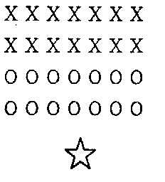
1、检查服装、鞋、精神面貌。
2、学习正确的站姿，并找学生演示。
3、再次提示课前、课上、课后的基本要求。
（二）基本部分
一、l、立正、稍息；2、踏步走；3、报数；4、站队、解散、集合。
重点：各动作要领
难点：动作正确
组织：四列横队
教法：
1、教师示范，简要讲解动作做法；
2学生试做，老师纠正动作；
3学生集体练习，体会动作要领；
4．教师按“ l、 2、 l”的口令，示范踏步走的动作做法，并讲明动作要领。
5、全体统习踏步，教师纠正动作，并指定动作较规范的学生演示一次。
6、讲明报数的做法和要求后分组练习报数，要求声音短促，宏亮。
7、站队时，让学生用脚尖站在一条直线上比脚尖看齐的方住进行练习。
8、解散、集合穿插进行
二、韵律活动
模仿不同人物、不同形象和不同情绪的走步动作：听音乐、按节拍做不同方向、节奏、速度及变换重心的走
教法：
1启发学生按照自己生活中观察到的人物、动物形象和情结进行练习。
2听音乐节拍自由地表现，教师启发。
3鼓励学生充分发挥想象力和创造力
（三）结束：
一、放松活动：四肢放松、伸懒腰
二、总结本课情况
三、宣布下课
组织：自由站立
教法：简述方法，师生同练
要求：动作轻松、自然
第三课时
教 材：l.队列和体操队形 2.游戏：快快集合
任务：
l.进一步学习稍息、立正、踏步走、报数等队列基本动作。
2.初步学习体操队形，培养学生有秩序地进行队列队形练习的能力和良好的组织律性。
3.培养学生遵守纪律和站队的能力
教学过程：
（一）开始准备部分
一、宣布上课，师生问好
二、宣布本课内容：1、队列和体操队形；2、游戏：快快集合。
三、提出要求及注意事项
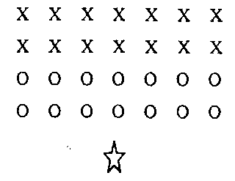
组织：四列横队
教师整队，检查站姿
要求：集合快、静、齐，精神饱满
教法：
1.学生分组进村报数比赛
2.教横队看齐时，教师可站在排头往后看，向学生说：“除了排头之外我看见谁了，谁就没站齐！”
3.教纵队看齐时，要求前后对齐，眼看前面同学的后脑勺。
4．做踏步走时，教师可击掌让学生听节奏练习。
要求：动作迅速、一致服从口令
（二）基本部分
一、队列和体操队形用并步法疏散和密集队形
组织队形:
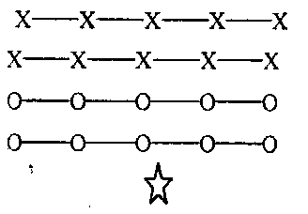

教法：l.教师找两名学生边讲解过示范。2.学生集体练习，教师发现问题及时纠正。3．再集体练习。4．分组轮换练习，观摩，讲评。
要求：遵守纪律，动作正确，迅速。
二、游戏：快快集合
方法：学生成四路纵队站上听到“散开”的口令后，学生立即分散在指定区域内自由活动，听到“集合！”口令后，全体学生立即到原来位置迅速站好队，以站队快、静、齐的队为胜。
规则：敞开后不得聚在原地等着站队。
教法：1、教师讲解游戏方法及规则。2、教真学生分散活动和美先喊不要推、撞人，向解放军学习，遵守纪律。3、纵队站队学会后，可改为横队。4、听“散开”国今后，要求学生完成一定任务，如原地跳、模仿动作等。
要求：集会决、静、齐，不拥挤，遵守规则
（三）结束部分
一、放松走。
二、总结本课情况，以表扬为主。
三、宣布下课。
教法：听音乐做不同姿势的放松走，自由散开。
要求：表情自然、轻松。
第四课时
教 材：l.广播操1、2节 2. 游戏：快快排队
任 务：
1.初步学习少儿广播体操l、2节，发展学生力量、协调、等身体素质及动作节奏感、培养身体的正确姿势，提高想象力和模仿能力。
2.培养快速排队的能力和听指挥、守纪律等优良品德
教学过程：
（一）开始部分：
一、宣布上课，师生问好．
二、宣布本课内容：1.广播操1、2节；2.游戏：快快排队。
三、提出要求及注意事项
组织：四列横队
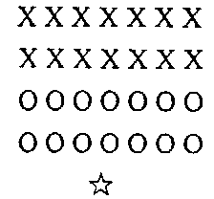

教法：l.进行常规检查，教师整队。
要求；认真听讲；精神饱满。
（二）基本部分：
一、队列练习：所学队列动作的综合练习。
组织：四列横队、四路纵队。
教法：l.学生按教师口令或手势进行队列动作练习。2.教师提示重点动作并示范。3.指定学生或某组演示，教师纠正动作。4.分组练习。
要求：服从口令，动作正确。
二、广播操
第一节：伸展运动（4X8拍）
要点：重心前移时，身体各部位动作协调配合，充分伸展臂，腿屈伸动作协调。
组织：体操队形；队形如图
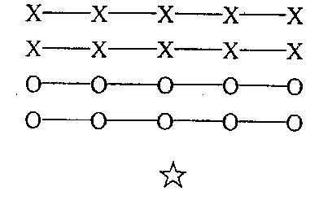

教法：
l.教师边讲解过示范动作
2.教师分解讲解、示范，学生模仿１－２基本动作。
第二节：头部运动（4X8拍）
要点：颈肩放松，头的屈、伸、转动快速，部位准确；上下肢协调配合，整节操欢快、活泼，有趣。
重点：动作方法
难点：身体各部位的协调、连贯配合
三、游戏：快快排队
规则：必须按规定的信号、移动方式行动。
方法：学生听到规定信号，按教师指令，迅还跑或跳向指定方位站成规定的队形。动作节奏由慢到快逐渐过渡到正常速度。
组织：四列横队、四路纵队
教法：1.教师讲解游戏方法及规则。2.通过游戏让学生知道什么是纵队横队、排头、排尾、看齐的方法。
要求：快跑或跳向指定方位，快选自己的站位，要排得整整齐齐。
（三）结束部分：
一、放松活动：鸭走、象走、猫走、慢跑。
二、总结本课情况，以表扬为主。
三、布置作业：练广播操， 宣布下课。
组织：听音乐，按教师指挥进行放松走、跑。
教法：师生同练
要求：动作轻松。
第五课时
教 材：学习广播操3、4节；各种方式做正确姿势的走（模仿式）。
任 务：
1.通过学习广播操3、4节，使学生初步掌握广播操的动作方法；
2.通过各种方式做正确姿势走（模仿式）的练习；培养学生正确的走的姿势；
3.培养学生的想象力和创造力，全面锻炼身体，促进生长发育。
教学过程：
（一）开始准备部分：
一、课堂常规：1．体育委员整队；2.师生问好；3.宣布本课内容：①学习广播操3、4节；②各种方式正确姿势的走。
二、队列练习：向左（右）转口令：“向左（右）——转”
动作：听到动令“转”后以脚跟为轴，与另一只脚的前脚掌同时用力，转90度，后脚快速并拢前脚，两腿伸直，两臂不要外张，上体立正姿势。
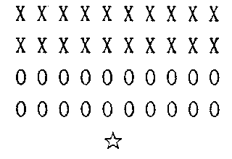

教法：1.原地踏步进行左右转，分清左右。2．示范动作方法。3．口令指挥，集体练习。4．个别辅导与集体纠正。
要求：①站队快、静、齐；②精神饱满四列横队集体练习。
基本部分：
一、新授：广播操（3、4）
第三节：扩胸运动
动作要点：扩胸动作幅度大、有弹性，两臂后振与肩平；前，后弓步幅度大，方向正，两腿屈、直分明，上体正直，还原时蹬地收腿。第二个八拍做扩胸动作采用分组不轮换形式。
组织：体操队形
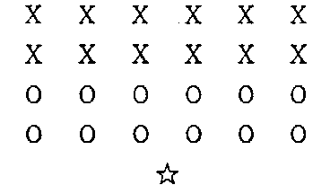

动作时，发出“嘿！嘿！”两声。
第四节：体侧运动
动作要点：体例屈肘上体保持在一个平面上（不前倾、不转体）幅度大，有弹性、手臂协调配合。
重点：动作方法
难点：动作连贯
教法：1.复习1、2节（音伴）；2.示范3、4节动作方法；3．分解动作练习；4．完整动作练习；5．跟随音乐练习；6.指导、纠正。
要求：动作正确、协调、有力练习认真、掌握好节奏。
二、各种方式做正确姿势的走（模仿式）
1.解放军雄利赳的走；2.老爷缓慢的走；3.小学生轻快的走；4.熊走；5.鸭走。
组织：四列横队原地模仿练习二路纵队绕场行进走
教法：1．教师提示各种动物人物名称，并出示图，学生想象，指定学生模仿，教师再总结示范，最后学生原地模仿。2.跟随音乐、绕场行进。
要求：动作协调、形象、活泼
（三）结束部分：
一、放松活动：小游戏：《打气》
二、集合（表扬与批评）
三、师生再见
组织：四列横队、疏散队形。
教法：教师示范后两人一组进行练习。
要求：动作轻松、自然、认真听讲。
第六课时
教 材：1．广播操5、6、7节2．游戏：单脚跳接力
任 务：
l . 初步学习儿童广播体操5、6、7节的动作方法，进一步发展学生力量、协调性节奏感等身体素质。培养身体的正确姿势，提高机智和模仿能力。
2．发展腿部力量和跳跃能力。培养集体主义精神。
教学过程：
（一）开始部分：
一、宣布上课，师生问好
二、宣布本课内容：1．学习广播操5、6、7节。2．游戏：单脚跳接力
三、提出要求及注意事项。
组织：自由站立
1．学生自由围在老师身边听讲。
2．听到口令后迅速成四列横队站立。
3．要求：动作迅速，精力集中。
（二）准备部分：齐步走、立定
动作：听动令后，左脚开始向前自然迈出，身体重心前移，脚跟先着地，迅速过渡到全脚掌；两脚交换前进；上体正直，微向前倾；两臂前后自然摆动。
组织：成二路纵队行进
教法：
1．复习踏步走、立定；
2．示范和讲解齐步走，立定的动作要求；
3．齐步走的摆臂练习。
4．强调左脚踏在“ 1”的口令上，教师喊“ l”的口令声音比“ 2”的声音大则重。
5．让学生在行进中齐喊“左、右、左”。
6．按“ l、 2”节拍做立定练习。
要求：动作正确、听从口令
（三）广播操
第五节：体转运动（ 4X8拍）
要点：转体时脚不能移动或离地，重心在两脚间，以上体带动摆臂转体，眼看手。
组织：体操队形
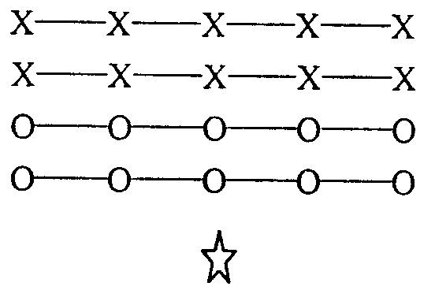

第六节：踢腿运动（4X8拍）
要点：踢腿要快速有力、直膝，绷脚面；支撑腿伸直，上体正直。
第七节：全身运动（4X8拍）
要点：弓步幅度大，另一腿直，体前屈腿下击掌时含胸，低头，胸腹部尽量靠近大腿；全蹲时要充分团身，动作协调，起伏大，有弹性。
重点：动作方法
难点：易体各部位协调、连贯配合
教法：
1．复习1一4节动作。（音伴）
2．讲解示范5—7节动作。
3．以分解练习的方法，学练5—7节。
4．注意动作的部位及节拍。音伴练习
（四）游戏：单脚跳接力
规则：1．发令或击掌后才能起跑；2．中途不得换脚，绕过实心球后必须换脚。
方法：教师发令后，各队排头用单脚连续跳绕过标志物，换另一脚跳回本队。
教法：1．讲解游戏方法及规则
2．竞赛、讲评3．指导、纠正
（五）结束部分：
一、放松运动：小碎步练习
二、总结本课情况，宣布下课。
组织：体操队形
教法：1．师生同练2．用小碎步练习小鸟飞，小鱼游，开汽车等。
要求：动作轻松、自然。
第七课时
教 材：1．广播操8、9节； 2．用自然站立姿势做各种突发信号的起跑。
任 务：
1．初步学习儿童广播操8、9节，进一步培养学生的节奏感和身体的正确姿势，发展力量，协调性等身体素质。
2．结合快速跑学会最简单的起跑方法，培养学生的反应能力，发展跑的能力。
教学过程：
（一）开始部分
一、宣布上课，师生问好
二、宣布本课内容：
1．学习广播操8、9节。
2．用自然站立式姿势做各种突发信号的跑。
三、提出要求及注意事项。
组织队形：
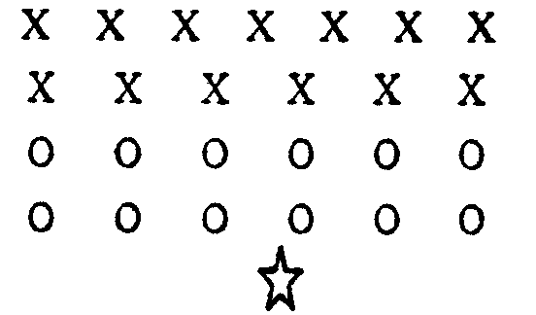

要求：集合快、静、齐，精神饱满
（二）准备部分：
一、原地跑步变踏步：
组织：体操队形
教法：
1．示范、讲解原地跑步变踏步的动作要领。
2．跑步踏步的摆臂练习。
3．按“1 、 2、 1”的口令进行原地跑步，学生可齐喊“左、右、左”。
4．完整动作练习
要求：原地跑步时身体不要过分前倾：动作正确、自然，服从口令。
（三）基本部分：
一、广播操
第八节：跳跃运动（4X8拍）
要点：快速蹬地跳起，缓冲落地；动作协调连贯，有弹性。
组织：体操队形
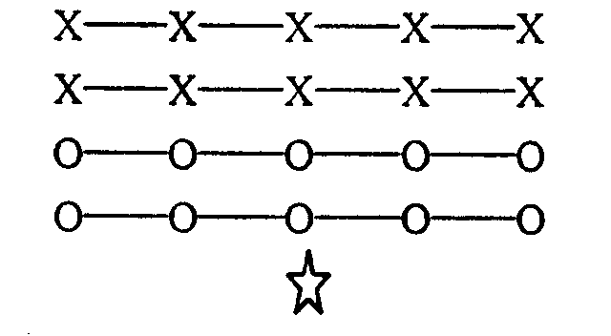

第九节整理运动（4X8拍）
要点：动作自然放松、有弹性，上下肢协调配合注意调节呼吸。
重点：动作方法
难点：身体各部位的协调连贯配合。
二、用自然站立式姿势做各种突发信号的起跑。
1．起跑放脚方法：
在地上画“‘工”字形，有力脚尖放在中线一侧，前边线靠近后沿；另一脚尖在中线另一侧后线前沿。
2．重点：起跑的反应速度
难点：动作要领。
教法：
1．复习 1——7节（音伴 ）
2.讲解示范8——9节动作。
3．先分解后完整的方法，学练8——节。
手段：第八节：1．先练原地连续并脚跳，然后由慢到快反复练习前后分腿跳和左右分腿跳；2．分解练习上、下肢动作，然后配合练习。第九节：1．反复练习直臂放松前后摆及两腿弹性屈伸动作；2．反复提示两臂侧上摆时抬头、挺胸、吸气，臂下摆还原时呼气。
组织队形：
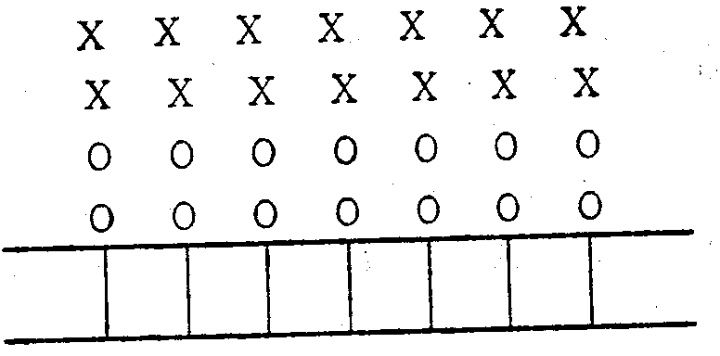

教法：1．教师边讲解过示范：指导、纠正。
2．用自然站立姿势，按“预备一跑”口令跑出气一2 0 m，要求“预备”时上体稍前倾，身体重心放在前脚上，后腿先跑出。
3．用背向站立，侧向站立，全蹲、原地踏步等方式做预备姿势。
要求：跑出迅速
（四）结束部分：
一、放松活动：（划船曲）
二、总结本课情况，布置作业，练习广播操。
三、宣布下课。
组织：体操队形。
教法：师生同练。
要求：动作轻松、自然。
第八课时
教 材：1．两臂放不同部位的前脚掌走； 2. 各种方式的跑。
任 务：
1．通过学习增强学生前脚掌蹬地的力量，发展速度，灵敏协调性，适当的发展耐力等身体素质，促进下肢力量。
2．通过学习初步掌握各种方式跑的动作方法，发展自然快速奔跑的能力，提高动作的协调性和平衡能力。
教学过程：
（一）开始准备部分：
一、体育委员整队
二、师生问好
三、宣布课的内容：1．两臂放不同部位的前脚掌走。2．各种方式的跑。
四、队列练习：1．转法；2．齐步走、立定。
五、广播操（音伴）
1．伸展运动；2．头部运动；3．扩胸运动；4．体侧运动；5．体转运动；6．踢腿运动；7．全身运动；8．跳跃运动；9．整理运动。
组织：四列横队（密集）
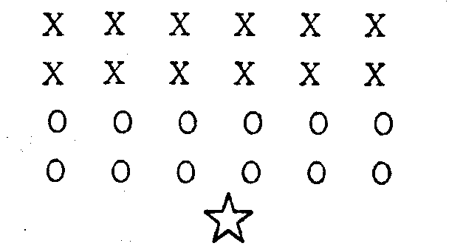

要求：站队做到快、静、齐
教法：1．简讲、统一口令；2．集体练习。
要求：上下肢协调配合，动作正确、掌握节拍、练习认真
（二）基本部分
一、两臂放不同部位的前脚掌走。
动作要领：上体正直、平视前方、脚尖向前、前脚掌着地。
教法：1．教师讲解、示范、领做
2．学生原地模仿动作。
3．慢步行进中做前脚走，并做换位。
4．沿方形练习（音伴）
二、各种方式的跑
要领：上体稍前倾，屈肘前后自然摆臂，直线跑。
重难点：前脚掌着地动作轻松、自然协调
要求；动作正确、练习认真、听从指挥。
教法：1．教师讲解、示范；2．原地摆臂练习；3．追逐跑练习；4 ．换物跑练习；5．教学比赛；6．指导、纠正。
要求：动作正确、协调、练习认真
（三）结束部分：
1．整队放松：《找朋友》
2．总结
3．布置作业
4．宣布下课。
第九课时
教 材：1．两臂放在不同部位的前脚掌走； 2．游戏：老鹰捉小鸡。
任 务：
1．通过练习进一步增强学生前脚掌蹬地的力量，发展速度，灵敏协调性，适当的发展耐力等更体素质，促进下肢力量。
2．通过游戏培养团结互助的精神，发展协调动作、追拍、躲闪的能力和灵敏性。
教学过程：
（一）开始准备部分
一、体育委员整队
二、师生问好
三、宣布课的内容
1．两臂放不同部位的前脚掌走
2．游戏：老鹰捉小鸡
四、队列练习：1．转法；2．齐步走、立定；3．广播操（音伴）。
组织：四列横队（密集）
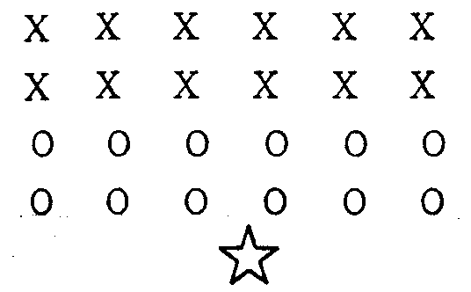

要求：站队做到快、静、齐
教法：1，简讲、口令指挥；2．学生集体练习。
要求：动作正确、有力、协调、练习认真、听从指挥。
（二）基本部分：
一、两臂放不同部位的前脚掌走。
动作要领：上体正直、平视前方脚尖向前、前脚掌着地蹬直膝关节。
教法：1．教师讲解、示范、领做
重难点：上体正直，前脚掌着地走，动作协调，自然，
二、游戏：老鹰捉小鸡
规则：
（1）“老鹰”和“母鸡”不能互相推、拉、扭、抱，不能拖住对方。
（2）“老鹰”不能从“母鸡”两臂下钻过，只能从两侧绕行。
（3）“小鸡”被“老鹰”拍着或在躲闪时脱节，都算被捉住应退出游戏。
要求：姿势正确、协调、练习认真听从指挥。
组织：分成四个小组、组长带入场地
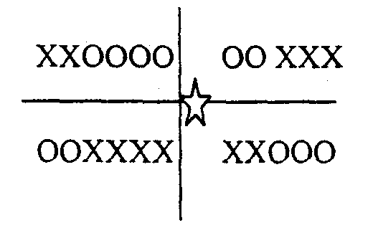

教法：1．教师讲解方法，规则；2．组织学生练习；3．巡回指导、纠正。
要求：遵守规则、纪律、练习认真，注意安全。
（三）结束部分
1．整队放松：音伴模仿练习。
2．总结。
3．布置作业。
第十课时
教 材：1．韵律活动 2. 攀爬跳箱
任 务：
1．进一步提高队列中的动作质量，初步掌握韵律活动的要领和攀爬技术
2．通过韵律活动发展学生的韵律感，身体协调性；
3．培养学生勇敢顽强，拼搏进取的精神。
教学过程：
（一）开始准备部分
1．集合整队
2．师生问好。
3．检查人数、服装。
4．宣布本课内容：①韵律活动；②攀爬体操跳箱。
5．队列练习：(1)齐步走、立定；（2）跑步走、立定。
6．广播体操l——9节。
组织：如图
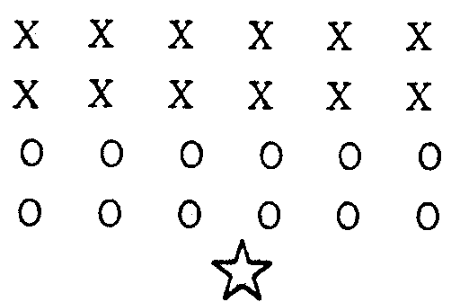

要求：1．学生背光、避风、背喧闹；2．快、静、齐。
组织：如图
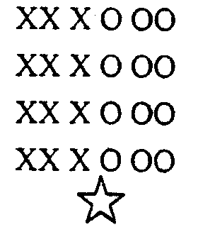

要求：精神饱满、动作规范。
组织：成四列横队、前后相距、左右间隔均一臂。
教法：1．示范动作；2．讲解要领；3．跟老师慢慢学；4. 集体纠正；5．请做的好的同学示范。
要求：认真听、认真练。
（二）基本部分
1．韵律活动“节奏游戏”。
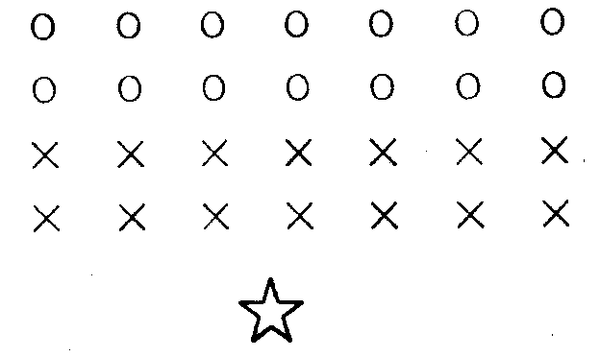
组织：四列横队一臂距离。

重点：动作方法。
难点：节奏的掌握。
教法：1．进行原地踏步；2．逐一示范动作；3．讲解要领；4．集体练习（行进间）。
要求：认真看示范（老师镜面）
2．攀爬跳箱：一腿蹬地，另一腿上箱，抓紧翻再跳下。
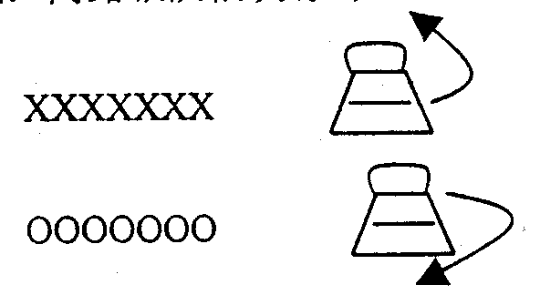
组织：两路纵队依次练习。

重点：攀爬动作。
难点：动作协调、连贯。
教法：1．边示范边讲解动作；2．保护方法：站在跳箱一侧，靠近手扶箱的一端，手扶练习着上臂；3．集体练习、指导、纠正；4．每队排头做完后进行保护。
要求：身体协调、勇敢果断。
（三）结束部分
1．集合；2．放松；3．小结；4．下课。
组织：四列横队。
教法：师生同做放松操。
要求：充分放松。
第十一课时
教 材：一、新授：立定跳远；二、游戏：地滚球。
任 务：
一、初步学习立定跳远的动作方法，培养学生蹬地起跳的能力。
二、培养学生的协调能力，发展下肢力量。
三、学会游戏方法，提高学生锻炼身体的兴趣。
教学过程：
（一）开始准备部分：
一、课堂常规：
1．体委整队、汇报人数。
2．师生问好，检查人数、服装。
3．讲述本课内容：①立定跳远；②游戏：地滚球。
二、队列练习：
1．队列基本动作
2．队列和体操队形：①原地踏步、立定；②左、右转法；③队形变换。
三、复习广播操1—9节。
四、两臂前后摆动向上跳起。
动作：两臂前后自然摆动两腿做弹性屈伸，做几次后同向上跳结合起来做。
组织：四列横队（密集）
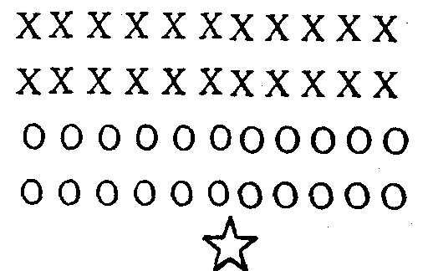

教法：
1．提示原地踏步、立定，左、右转法动作做法。
2．指挥学生集体练习。
3．提示队形变换动作做法。
4．指挥学生做体操队形练习。
5．学生练习
要求：集合快、静、齐，认真听讲，服从口令、听从指挥、守纪律。
（二）基本部分
一、学习：“立定跳远”的动作做法。
动作：两脚稍分开，自然站立，上体稍前倾，两臂后举。数“一”时两臂向前上方摆，同时两腿自然地做弹性屈伸一次，数“二”时两臂于前上向下回落后摆，两腿再自然地做弹性屈伸一次，数“三”时两臂向前上方用力摆，同时两脚用力蹬地迅速向前上跳出，落地时脚跟先着地，同时两腿自然屈膝维持平衡。
重点：协调能力。
难点：蹬地起跳。
手段：①按1、2、3部分分解动作练习；②采用比较看谁跳的距离远谁就会用力蹬地。
二、游戏：“地滚球”
游戏规则：只准用棒触球，不许用手。
组织：体操队形。
教法：1．讲解动作要领并示范做法
2．指导学生按“一、二、三”部分做分解动作练习。
3．找出较好学生做演示，根据学生演示讲述难点的突破方法。
4．分组做完整动作练习。
要求：按正确动作认真模仿练习。
（三）结束部分：
一、放松整理活动。
二、讲评本课情况。
第十二课时
教 材：一、复习“立定跳远”；二、游戏“击木柱”。
任 务：
1．进一步提高立定跳远动作的正确性，增强解决重点、难点的信心。
2．培养学生的下肢力量和身体的灵活性、协调性。
3．学做好游戏“击木柱”，发展力量素质和协调性、动作的准确性。
教学过程：
（一）开始准备部分
一、课堂常规：
1．体委整队，汇报人数
2．师生问好，检查人数、服装
3．讲授本课内容：①复习立定跳远；②游戏“击木柱”。
二、队列练习：1．复习向左、右转；2．齐步走、立定。
三、复习广播操：1—9节动作做法
四、复习两臂前后摆动，向上跳起的动作做法要领：两臂和起跳的协调配合。
组织：四列横队（密集）
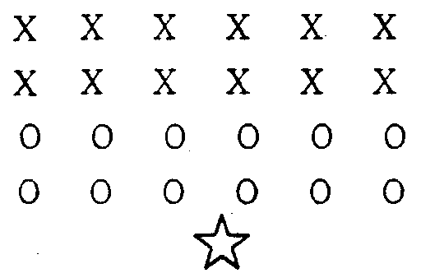

教法：1．提示向左、右转的做法。
2．口令指挥做转法练习。
3．提示齐步走，立定的动作做法。
4．横队变纵队口令指挥做齐步走，立定练习。
要求：队伍整齐，口号、报数有力宏亮，动作认真正确，遵守纪律，认真听讲。
（二）基本部分
一、复习“立定跳远”
重点：摆臂用力蹬地
难点：展髋落地
手段：1．讲解示范清楚，避免出现错误动作。2．学生做练习时要随时纠正。3．练习时要分三部分：①提踵摆臂；②蹬地展髋；③轻松落地。
组织：体操队形站立。
教法：1．讲解示范动作做法，强调重点的做法。
2．找出学生做演示，指出动作的正确与错误，并讲解难点解决的方法。
3．组织学生做三部分，分解练习，找出较好学生做演示，并让学生评判，讲解难点部分的练习方法，总结练习情况。
要求：教师讲解示范清楚准确，学生认真模仿练习。
二、游戏：“击木柱”
规则：1．不得踏线投掷；2．拾沙包接口令进行。
教法：1．讲述游戏方法规则。
2．学生演示，其余人观摩。
3．分四组做练习，以击中多的队获胜。
要求：遵守规则，有秩序的练习。
（三）结束部分
一、放松整理活动。
二、讲评本课情况。
第十三课时
教 材：1．单、双脚连续跳； 2．韵律活动。
任 务：
1．提高学生跳跃能力以及灵敏，速度，协调等身体素质的发展。
2．发展动作的协调性、节奏感、韵律感和观察力、想象力、审美力等。
教学过程：
（一）开始准备部分
1．集合整队。
2．检查人数、服装。
3．布置本课内容：①单、双脚连续跳；②韵律活动。
4．队列练习：（1）齐步走，立定；（2）跑步走，立定。
5 . 广播操：复习第3、4节
6 . 两臂前后摆向上跳起
组织：如图
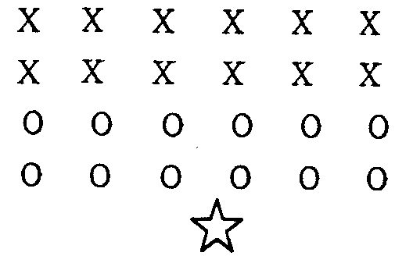

教法：1．强调动作要求；2．集体纠正动作；3．集体练习。
要求：根据老师要求规范自己动作。
（二）基本部分
1．韵律活动“节奏游戏”。
重点：动作方法。
难点：节奏的掌握。
组织：四列横队，一臂距离。
教法：①进行原地踏步走练习；②教师对几个练习逐一示范；③讲解动作，强调要求；④集体练习。
要求：认真看示范，先想后做。教师采用镜面示范。
2．单、双脚连续跳接力比赛。
组织：四路纵队
教法：1．首先以四人一组进行练习（教师示范、讲解）；2．讲述游戏比赛规则。
要求：拍手接力。
（三）结束部分
1．集合；2．放松（腿部）；3．小结；4．下课。
第十四课时
教 材：1．立定跳远；2．游戏：冲过战壕。
任 务：
1．通过复习，加深对立定跳远动作要领的理解，提高动作做法的技能，培养学生的自信心和能力。
2．通过游戏锻炼学生的勇敢、机智能力，培养学生自觉锻炼身体的兴趣和意志。
教学过程：
（一）开始准备部分
1．体育委员整队汇报人数；
2．师生相互问好，检查人数、服装；
3．向学生讲明本次课内容：①立定跳远；②游戏：冲过战壕。
4．复习队列动作：①整队动作（稍息立正、看齐、报数）；②踏步、立定、齐步走、立定。
重点：左转弯的动作做法。复习两臂前后摆动向上跳起的动作做法。
组织：四列横队（密集）
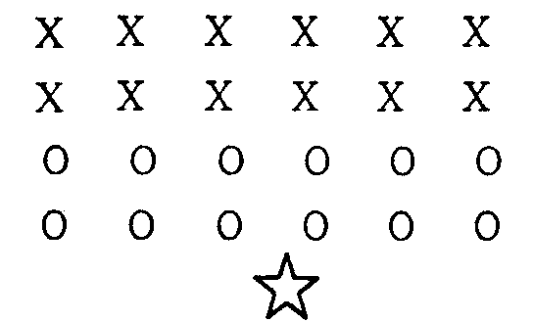

教法：
1．队形不变，教师指导学生做稍息、立正、看齐、报数的练习。
2．做原地踏步，立定练习。
3．稍讲解左转弯的动作做法。
4．组织学生做纵队齐步走、左转弯走、立定练习。
要求：认真听讲，动作一致。
组织：成体操队形站立。
教法： 1．教师提示要领按“ 1”两臂上举同时提踵，“ 2”两臂向后摆屈膝，“ 3”两臂向前上方摆，两脚用力蹬地向上跳起的动作做分解练习。
要求：动作连贯、协调。
（二）基本部分
一、复习：立定跳远
重点：向前跃起时注意展髋。
难点：缓冲落地。
组织：体操队形站立，做分组练习。
教法：1．提示动作要领，讲解示范重点难点的突破方法。2．组织练习，每组做向前做3次为一组，轮换练习。3．找出较好学生演示并讲解动作难点的正确做法。4．点的解决方法：①示范正确讲解清楚；②可采用从稍高点的地方向低处沙坑或垫子上跳，体会动作感觉。
要求：讲究秩序、注意安全。
二、游戏：“冲过战壕”
方法：发令后，按顺序冲过“战壕”阻击手在“战壕”中阻击通过战壕的队员，击中者，站在指定区域里，未击中者按次序站在终点线后。
规则；1．必须从正面通过战壕，不得从旁边绕。2．阻击手不得跑出战壕，阻击时只能拍人不能推人或拉人。
组织：将学生带入游戏场地，讲解游戏方法后组织学生做游戏练习游戏。
教法：1．教师讲解，学生试做1－2次；2．学生练习。
要求：遵守规则，认真练习。
（三）结束部分
1、放松整理活动：放松操；
2、总结本课情况。
第十五课时
教 材：l．跑几步一脚蹬地起跳双脚落入沙坑； 2．舞蹈。
任 务：
1．初步掌握一脚蹬地起跳双脚落入沙坑的技术动作方法；
2．通过跳跃练习发展学生的弹跳能力，通过舞蹈培养学生的韵律节奏感，协调能力；
3．培养学生的审美能力以及顽强拼搏的精神。
教学过程：
（一）开始准备部分
1．集合整队；2．师生问好；3．检查人数，服装；4．宣布本课内容：①跑几步一脚蹬地起跳双脚落入沙坑。②舞蹈。 5．队列练习：（1）原地四面转法；（2）齐步走，立定；（3）跑步走，立定。 6．徒手操：（l）头部运动；（2）扩胸运动；（3）振臂运动。
组织：如图
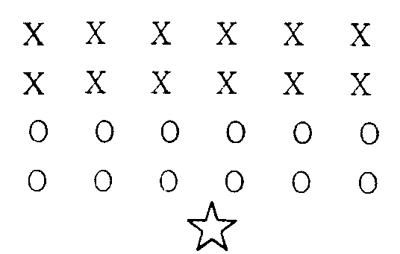

教法：1．教师示范；2．讲解动作；3．集体练习。
要求：1．精力集中，动作有力；2．重点活动膝、踝关节。
（二）基本部分
1．跑几步一脚蹬地起跳双脚落入沙坑，助跑3—4步，单脚起跳，屈膝上提，双脚同时落入沙坑，先不要求距离，强调动作。
重点：一脚踏跳，双脚轻巧落地。
难点：跑进中连接踏跳
组织：二路纵队，相距约2米。


教法： 1．教师在两队中间作示范（先原地，后助跑）。2．边讲解过示范。3．集体练习。
要求：一脚起跳，同侧臂上摆双脚同时落入沙坑。
2．舞蹈：韵律舞蹈“小火车”
口中模仿火车声音，不断作小碎步，跑跳步，蹈跳步。
组织：两路纵队在教师带领下行进。
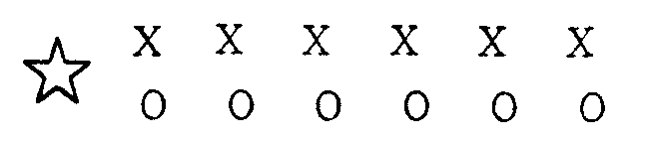

教法：1．讲解跳法；2．跟教师一起作。
要求：根据口中声音的高低改变脚下的动作。
（三）结束部分
1．集合；2．放松（脚部）；3．小结；4．下课。
第十六课时
教 材：1、立定跳远(4) ； 2．舞蹈。
任 务：
1、培养学生独立完成动作的能力。掌握立定跳远的基本技术发展跳跃技能。
2．通过学习舞蹈基本动作，提高学生的动作美感和节奏感，培养学生的学习兴趣。
教学过程：
（一）开始部分
一、课堂常规
1、体育委员整队，汇报人数。
2、师生相互问好，检查人数、报数。
3、向学生讲明本课内容：(1)立定跳远；(2)舞蹈。
4、队列练习、复习：(1)整队、动作；(2)左、右转法；(3)纵队行进间步伐练习。
5、徒手操练习。学习徒手操1—7节动作：①上肢运动；②下蹲运动；③体前屈运动；④体侧屈运动；⑤体转运动；⑥全身运动；⑦跳跃运动。
教法：l、讲解队列练习方法。2、四列横队做整队，转法练习。3、四路纵路做行进间步伐练习，教师指导。
要求：动作认真、一致。
（二）基本部分
一、复习立定跳远完整
要领：双脚同时起跳，双臂用力向前摆动，落地屈膝下蹲。
重点：正确的完整动作。
难点：缓冲落地。
教法：
1．队形：体操队形或圆形。
2．提示动作要领，讲解示范重点难点。
3．指导练习，向上跳起，轻松落地的动作做法，体会缓冲落地的动作做法，体会缓冲落地的感觉。
4。分组轮换练习，完整动作。
5．以上练习结束将学生带入，舞蹈场地。
二、舞蹈：模仿不同人物，不同形像和不同情绪的走步。
方法：预备，立正听节奏，做不同方法节奏速度及变换重心的走。
1．不同人物的走。
2．不同形象的走。
3．不同情绪的走。
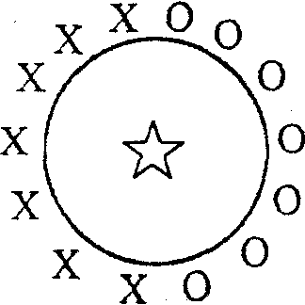
组织：

教法：1．提示人物的走法如解放军雄赳赳的走，老爷爷缓缓的走，沉重的走。小学生轻快的走，学生做模仿练习。
2．提示不同形象的走，如：各种动物的走法，学生做模仿练习。
3．提示学生不同情绪的走，如急促的走，漫不经心的走，艰难的走，学生做模仿练习。
4．比比看谁模仿的象。并做演示。
（三）结束部分
1．结束以上练习，听音乐节奏，做各种模仿练习。
2．总结本课情况，下课。
第十七课时
教 材：1．考核：立定跳远(5) ； 2．游戏：插红旗。
任 务：
1．测验女生立定跳远，检查学生掌握立定跳远的情况。
2．发展学生四肢力量，动作协调性，培养勇敢精神，认真态度和注意集中能力。
教学过程：
（一）开始部分
一、宣布上课，师生问好。
二、宣布本课内容：1．女生考核立定跳远。2．游戏：插红旗。
三、提出要求及注意事项。
1．体育委员整队
2．按教师口令报数、检查人数
要求：认真听讲、精神饱满
（二）准备部分
一、队列练习：转法、齐步走、立定。
组织：由四列横队成二路纵队
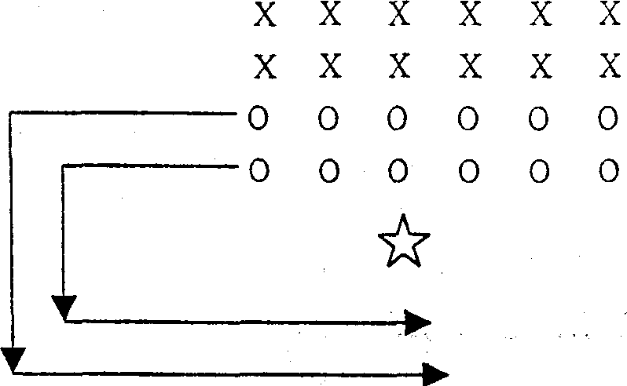
要求：队伍整齐，动作正确，迅速。
二、徒手操：伸展运动；头部运动；扩胸运动；体转运动；踢腿运动；活动手腕、脚腕。
组织：体操队形
教法：师生同做，教师边示范边提示每节的动作要领。
要求：动作有力、活泼充分。
三、双脚跳：1．双脚向上跳(屈腿)；2．双脚左右跳(横跳)；3．双脚向上跳(展体)。
组织：体操队形
教法：1．教师讲解示范；2．学生按教师的手势或口令跳。
要求：蹬地有力、落地轻巧。
（三）基本部分
一、女生考核：立定跳远；男生游戏：切西瓜。
组织：分组不轮换，男女生分组。
教法：1．教师讲解考核标准及注意事项。
2．男生由小组长带队到指定位置，分两组做游戏，情况由小组长掌握。
3．女生分两组进行考核，一组考核，一组在规定区域内练习立定跳远，可三四人一组比赛。
要求：动作正确，有一定远度，争取好成绩。
二、游戏：插红旗
方法：发令后，各队排头先爬过两块垫子，再攀爬到肋木指定高度，取下小红旗，迅速跑回本队，把红旗交给下一人，下一人到达统一要求高度时插上红旗，依次进行。
组织：四路纵队
教法：1．教师讲解游戏方法及规则并示范；2．组织游戏；3．讲评游戏。
要求：遵守规则、勇敢果断。
（四）结束部分
一、放松：《小鸭子舞》。
二、讲评本课情况。
三、宣布下课。
第十八课时
教 材：1．考核：立定跳远； 2．游戏：投沙包。
任 务：
1．测验男生立定跳远，检查学生掌握立定跳远的情况。
2．提高灵敏、协调等素质和投掷能力，培养团结协作和集体主义精神。
教学过程：
（一）开始部分
一、宣布上课，师生问好
二、宣布本课内容：1．男生考核立定跳远；2．游戏：投沙包。
三、提出要求及注意事项
组织：如 图
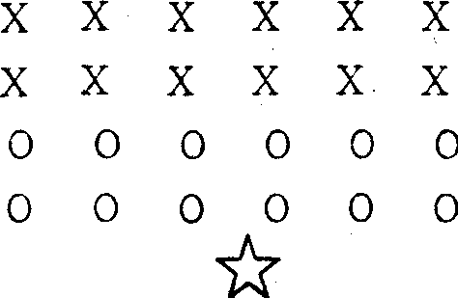
教法：1．体育委员整队；2．按教师口令报数、检查人数。
要求：认真听讲、精神饱满。
（二）准备部分
一、队列练习：转法、齐步走、立定。
二、徒手操：伸展运动；头部运动；扩胸运动；体转运动；踢腿运动；活动手腕、脚腕。
组织：体操队形
教法：师生同做，教师边示范边提示重要环节。
要求：动作有力、活动充分。
（三）基本部分
一、男生考核：立定跳远；女生游戏：切西瓜。
组织：分组不轮换，男女生分组
教法：1．教师宣布男生考核标准及注意事项。2、女生由小组长带队到指定位置，分两组傲游戏，情况由小组长掌握。3、男生分两组进行考核，一组考核，另一组在规定区域内练习，练习可三四人一组比赛。4．每人跳3次，取其中最好一次成绩登记下来。
二、游戏：投沙包
方法：乙组用小沙包投击甲组队员，甲组在场内机智躲闪，如被击中，退出界外。
规则：1．接住沙包后可救回一个被击中的同伴。2.场内队员不得跑出界外。
组织：圆形
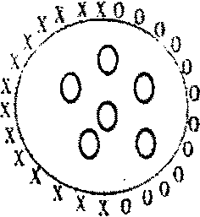
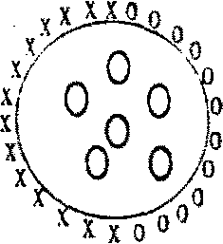

教法：l。讲解游戏方法及规则。2．组织游戏。3、讲评游戏。
要求：遵守规则、紧张激烈
（四）结束部分
一、放松：《划船》
二、讲评本课情况
三、宣布下课。
第十九课时
教 材：1．用各种方式抛接轻物；2．舞蹈。
任 务：
1．过教学，使学生初步学会用站立和蹲立姿势，体前、体侧单手上抛轻物，双手接住的动作方法。锻炼目测力和准确性，发展投掷能力。
2．通过教学，使学生初步学会舞蹈组合的动作方法，培养正确、优美的身体姿态，发展协调性和韵律感。
3．通过本课教学，培养学生的组织纪律性和听从指挥的优良品质，在舞蹈学习中陶冶美的情操。
教学过程：
（一）开始部分
一、课堂常规：1、教师口令，组织学生站队。2、师生问好。3、宣布本课内容：①用各种方式抛接轻物；②舞蹈。
二、队列练习：1．报数。2．四面转法。3、踏步走——立定。4．齐步走。5．模仿不同形象的走和跑(熊走——大象走——天鹅飞——我是小骑兵)
三、徒手操：1．伸展运动；2．下蹲运动；3．提膝运动；4．体侧运动；5．体转运动；6．全身运动；7．跳跃运动。
四、用各种方式抛接轻物：
重难点：向上抛时协调用力，高度适中；接物时手指自然张开，柔和缓冲。
（二）基本部分：舞蹈
重难点：自然、协调、优美动作组合：跑跳步——原地踏步——前、后点步一一原地踏步——三步一撩——进退步结束动作。
以上动作配合上肢动作，跟音乐的拍节做表情歌舞。
教法：1．教师讲解动作方法。2、教师示范动作。2．组织学生练习。3、练习中教师巡回指导。4、找学生练习，教师讲评。5、教师使用录音机方音乐，让学生在音乐声中自由练习。
易犯错误：上抛不正；接不住沙包；动作不协调。
纠正方法：(1)教师正确讲解、示范。(2)多做低抛练习，让学生在自由练习中体会运输队和，增强时空感觉、提高控沙包能力。
要求：动作协调。
（三）结束部分
- 放松活动。
- 讲评本课情况。
- 宣布下课。
第二十课时
教 材：1．持轻物投准； 2．游戏：斗鸡。
任 务：
1、通过投准练习，初步掌握原地肩上屈肘挥臂投准的动作，发展上肢，腰腹力量和投掷能力，提高身体的协调性、灵敏性，培养认真好学的优良品质。
2．通过游戏练习，学会游戏的方法，发展灵敏、协调、力量等身体素质，培养勇敢、顽强的意志品质。
教学过程：
（一）开始部分
1．体育委员整队
2. 师生问好。
3．宣布课的内容、要求。
4．队列练习(音伴)：走跑成圆形队。
5．拍手操(音伴)：①伸展运动；②下蹲运动；③提膝运动；④体侧运动；⑤体转运动；⑥全身运动；⑦跳跃运动。
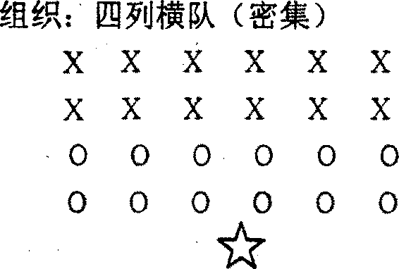
教法：1．讲解、口令、领操、语言提示。2．师生同练。 3、指导、纠正。
要求：动作正确、协调、有力、练习认真、听从指挥。
（二）基本部分
1．持轻物投准：正对投掷方向投准。
动作要领：两脚前后开立、左脚在前。右手持轻物屈肘于肩上、肘关节向前、眼看前面的标靶，把投掷物投向标靶。
重难点：肩上屈肘，快速挥臂，协调用力，投掷准确。
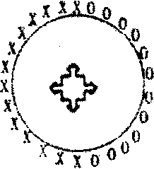
组织：

教法：1、讲解动作要领、示范；2、提出要求；3、学生练习，教师指导、纠正。
要求：动作正确、上下肢协调配合。练习认真、听从指挥。
2．游戏：斗鸡
规则：(1)不得用头撞人，不得用手推、拉人。(2)抱起的腿落地算失败。
方法：双方做连续单脚跳，并用肩互相冲撞，以迫使对方站不稳，双脚落地或出圆圈者为胜。
组织：分四组练习
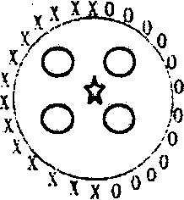
教法：1．讲解方法、规则、示范；2．提出要求，进行思想，安全教育；3．分组练习，教师指导、纠正。
要求：遵守规则、纪律，注意安全。
（三）结束部分
1．整队放松舞蹈：《找朋友》。 2．总结。 3．宣布下课。

第二十一课时
教 材：1、向前、后、左、右滚动 2、游戏：支援前线
任 务：
1．能过练习，初步掌握向前、后、左、右滚动的技巧动作，发展柔韧、协调等素质，提高平衡能力，培养勇敢、果断的优良品质
2．通过练习，发展负重快跑能力和平衡能力，培养竞争精神，集体荣耀和责任感，增强国际意识。
教学过程：
（一）开始部分
1．体育委员整队
2．师生问好
3．宣布课的内容、要求：①向前、后、左、右滚动；②游戏：支持前线。
工 4．队列练习：①转法②走跑交替
5．徒手操(音伴)：①伸展②下蹲③提膝④体侧⑤体转⑥全身⑦跳跃
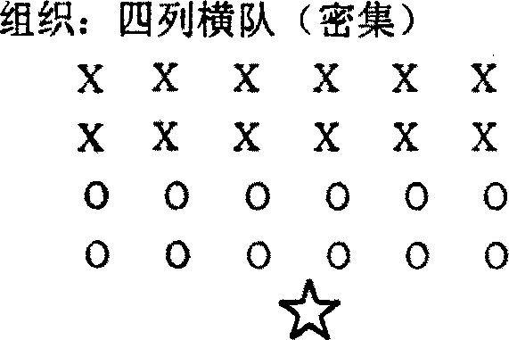
组织：二路纵队——〉体操队形散开
教法：l、简讲，口令指挥、领操；2、学生集体练习，语言提示；3、指导、纠正。
要求：集合做到快、静、齐；姿势正确；动作协调、有力练习认真：听从指挥。
（二）基本部分
- 向前、后、左、右滚动
动作要领：后滚动时，团身后倒，依次着垫，前滚动时，团身前倾，两手压小腿。左右滚动：以肩、腰、髋部翻转的力量带动身体向侧滚动。
重难点：团身紧，两手压小腿动作连贯
教法：1．讲解动作要领、示范；2、提出要求；3．学生分组练习，4人一块垫子。①头部绕环、侧屈②全脚掌着地，全蹲，两手抱小腿，低头③蹲式滚动—〉坐式滚动—〉仰卧④屈肘、俯卧跪撑、向左、右滚动。⑤屈臂俯、仰卧，向一侧连续左、右滚动。
2．游戏：支援前线
方法：第一人抱两个实心球跑向本队圆圈，持实心球放好后，跑向本队，击第二人的手，第二人跑向本队圆圈取出抱起实心球回本队，依次类推进行。
规则：(1)传递时不许抛掷、“弹药”不能掉到地上。(2)传递时不能越过越线。
教法：1．讲解方法、规则、示范；2、进行思想、守纪教育；3．分组练习。
要求：遵守规则纪律，注意安全发扬集体主义精神。
（三）结束部分
1．整队放松舞蹈(小青蛙)。
2．总结。
3．宣布下课。

第二十二课时
教 材：1．在体操凳上前进、后退、转体、单脚站立；2．游戏：击木柱。
任 务：
1．通过平衡能力的练习，发展学生的力量、灵敏、协调等身体素质，提高在器械上保持平衡的能力。
2．通过游戏发展学生的上肢力量，培养学生的投掷能力。
3．通过上述练习培养学生勇敢精神。
教学过程：
（一）开始部分
一、课堂常规：1．集合整队；2．检查人数、服装；3．布置本课任务：(1)体操凳上练习；(2)游戏：击木柱。
二、队列练习：1．整队看齐；2．原地四面转法；3、成体操队的散开与集合。
三、徒手操：第五节：腹背运动；第六节：踢腿运动。
四、单脚平衡站立将两臂张开，不要过于紧张。
组织： 四列横队
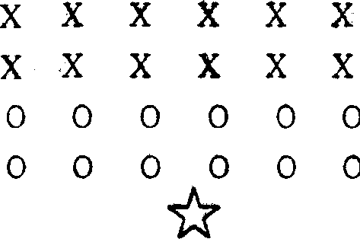
教法：1．老师示范动作；2. 讲解要领强调要求；3．集体练习。
（二）基本部分
一、在体操凳上做行进，转体、单脚平衡等各种动作。
重难点：动作协调自然，保持平衡。
教法：1．教师在凳上示范；2．讲解动作要领及注意事项；3．成一路纵队练习。
要求：在凳上不准打闹，注意保护安全。
二、游戏：“击木柱”
用木杆撑起小体操垫，先原地后移动。
规则：1．投掷时脚不要越线；2．按照教师统一口令进行。
教法：1．宣布规则；2．集体练习。
（三）结束部分
- 集合。 2．放松。 3．小结。 4．下课。
第二十三课时
教 材：1．爬越60-80cm高的物体； 2．游戏：过独木桥。
任 务：
1．通过练习，使学生初步掌握爬越障碍物的动作方法，发展身体的协调性、灵活性、培养勇敢、果断的精神。
2．通过游戏，发展学生身体协调性和平衡能力，培养学生勇敢顽强和克服困难的优良品质。
教学过程：
（一）开始部分
l、体育委员整队，师生问好，宣布课的内容：(1)爬越60-gOcm高的物体。(2)游戏：过独木桥。
2、队列练习：走、跑成圆形队。
3．徒手操(音伴)：①伸展②下蹲③提膝④体侧⑤体转⑥全身⑦跳跃。
4．单脚平衡练习。
教法：1．简讲、口令指挥、提示。2. 师生同练，语言提示。
要求：动作到位，有力，练习认真，听指挥。
（二）基本部分
l、爬越60-80cm高的物体
动作要领：双手扶握跳箱一端、两侧，一脚有力蹬地，另一脚蹬箱越过。
重难点：上、下肢协调配合。
教法：l、讲解、示范动作；2、提出要求，启发，诱导；3、学生分组练习；4、教师巡回指导、保护与帮助，站在跳箱一侧，靠近手扶箱的一端，手扶练习者上臂。
2．游戏：过独木桥
方法：发令后，排头迅速跑过“独木桥”跑到终点返回，击第二人手掌，第二人依类推，速度快而不掉下“桥”的得1分，以累积得分多的队为胜。
规则：(1)击掌后再跑，不得抢跑；(2)掉下“桥”者扣1分，踩线为掉下桥。
教法：1．讲解示范方法；2．提出要求，进行安全教育；3．学生分组练习；4．教学比赛；5．教师指导、纠正。
要求：遵守规则、纪律、发扬集体主义精神。
（三）结束部分
1．整队放松：(1)放松走(音伴)；(2)快乐的歌唱家(舞蹈)。
2．总结。
3．宣布下课。
第二十四课时
教 材：1．新授跳短绳； 2．韵律活动。
任 务：
1．初步掌握跳短绳的动作和技术
2．通过跳绳，发展学生的身体协调性，通过韵律活动，培养学生的节秦感，韵律感。
3．培养学生的勇敢顽强精神及审美能力。
教学过程：
（一）开始部分
一、课堂常规：1．集合整队；2．检查人数、服装；3．布置本课任务内容：(1)跳短绳；(2)韵律。
二、队列练习：(1)齐步走，立定；(2)跑步走，立定。
三、徒手操：1．扩胸运动；2．振臂运动；3．腹背运动；4．弓步压腿；5．侧压腿；6．活动手腕、脚腕；7．活动膝关节。
四、摆臂练习
组织： 四列横队
教法：示范动作强调要求集体练习。
要求：着重活动膝踝关节。
（二）基本部分
一、跳短绳：以手腕的转动带动绳的绕动以前脚掌蹬地，上、下肢协调用力。
重点：上、下肢配合协调动作连贯。
组织：成四列横队，相距间隔均为两臂
教法：l．老师示范7～8次；2．讲解上、下肢动作；3．集体练习。
要求：上、下肢协调配合，跳动与摆绳的幅度逐渐减小。
二、韵律活动拍手踏步
组织：四列横列一臂距离
教法：l，教师先示范一遍；2．启发学生找规律；3．跟教师一起做。
要求：认真看示范用心发现节奏、规律。
（三）结束部分
1．集合。 2．放松。 3．小结。 4．下课。
第二十五课时
教 材：1．跳长绳； 2．拍球比多。
任 务：
1．初步掌握跳长绳的动作技巧。
2．通过跳长绳发展学生的弹跳、灵活等身体素质，通过游戏发展学生的上肢灵活性。
3．培养学生的集体主义精神。
教学过程：
（一）开始部分
一、课堂常规：1．集合整队；2．检查人数、服装；3．布置本课任务：1．跳短绳；2．韵律。
二、队列练习：(1)齐步走，立定；(2)跑步走，立定。
三、徒手操：1．扩胸运动；2．振臂运动；3．腹背运动；4．弓步压腿；5．侧压腿；6．活动手腕、脚腕；7．活动膝关节。
- 辅助练习：摆臂练习
（二）基本部分
1．跳长绳：从一侧贴绳进入(跑入)时机为绳从身体由下至上绕过的霎那鼓起勇气。
重难点：配合协调，动作灵敏。
2．拍球比多
方法：大臂带动小臂进而带动手腕拍球，半分钟为单位。
规则：1．必须按规定动作要领运球，左、右手各运一次。2．球出界或拍一次球跳两下算失误。
（三）结束部分
1．集合。 2．放松。 3．小结。 4．下课。
第二十六课时
教 材：一、跳长绳； 二、游戏：拍球比多。
任 务：
一、通过练习，基本掌握跳长绳的动作技术，促进学生内脏机能和下肢肌肉、关节、韧带的发展，增强学生的强跳力、灵敏、协调等素质。
二、通过游戏使学生初步熟悉球性，学习原地运球的动作，培养对小篮球的兴趣。
教学过程：
（一）开始部分
一、课堂常规：1．整队；2．师生问好；3．检查人数；4．宣布本课内容：(1)跳长绳(2)游戏：拍球比多。
二、队列练习：转法、踏步走、齐步走(二路纵队)、立定。
三、徒手操：1．扩胸 2．振臂 3．臂绕环 4．体侧 5．体转 6．腹背 7．压腿 8．关节绕环 9．踝关节、摆臂练习
（二）基本部分
一、跳长绳
动作要领：两人用单手各握绳子的一端，五对五站立，并同时向同一方向摇转绳子。
重难点：起跳的时机配合协调。
二、游戏：拍球比多
方法：各队第一人先在圈内按规定动作支球，失误后换第二人，每人做完以后，比比谁拍球总数多。
规则：(1)必须按规定运球。(2)球出界或拍一次球跳两下算失误。
（三）结束部分
一、集合做放松活动。
二、讲评。
三、宣布下课。
第二十七课时
教 材：1．短绳； 2．游戏：青蛙过河。
任 务：
一、通过练习使学生掌握跳绳的动作，提高弹跳能力，发展速度、力量、灵敏、耐力等素质，培养刻苦锻炼的优良品质。
二、通过游戏发展跳跃能力。培养竞争意识和集体主义精神。
教学过程：
（一）开始部分
一、课堂常规：1．整队；2．师生问好；3．检查人数；4．宣布本课内容：(1)跳短绳；(2)游戏：青蛙过河。
二、队列练习：转法、踏步走、齐步走(二路纵队)、立定。
三、徒手操：1．扩胸 2．振臂 3．臂绕环 4．体侧 5．体转 6．腹背 7．压腿 8．关节绕环 9．踝关节
（二）基本部分
一、跳短绳
重点：连续跳
难点：动作协调
动作：两手握绳两端，并脚跳过，由后向前摇绳。
教法：1．教师讲解动作并示范；2．学生练习(每人一根短绳)；3．找学生示范；4．分组练习(一人跳一人计数)；5．教师计时巡回指导、帮助。
要求：动作熟练、连续跳。
二、游戏：青蛙过河
方法：将学生分成人数相等的四队，成纵队站好，教师发令后，各队排头双脚连续向小旗去，举起小旗，然后插好小旗，跑回原队。
规则：(1)必须双脚连续跳；(2)发令后，才能跳。
教法：1．教师讲解游戏的方法规则；2．提出要求；3．组织学生比赛。
（三）结束部分
一、集合做放松活动
二、讲评
三、宣布下课
第二十八课时
教 材：1．考核：跳短绳； 2。游戏：单脚跳接力。
任 务：
一、通过考核，检查学生掌握跳绳动作的情况和跳绳的能力。提高弹跳能力
二、通过游戏发展腿部力量和跳跃能力。培养竞争意识。
教学过程：
（一）开始部分
一、课堂常规：1．整队；2．师生问好；3．检查人数；4．宣布本课内容：(1)考核：跳短绳(男)；(2)游戏：单脚跳接力。
二、队列练习：转法、踏步走、齐步走(二路纵队)、立定。
三、徒手操1．扩胸 2．振臂 3．臂绕环 4、体侧 5．体转 6．腹背 7．压腿 8、关节绕环
四、摆臂练习
（二）基本部分
一、考核：跳短绳(男)
重点：连续跳
难点：动作协调
组织：男生测验、女生练习
教法：1．教师公布考核标准；2．学生练习；3．考核：每人考核2次(时间3 0秒)不及格补考1次；4、找跳绳好的学生帮助差的学生；5．女生练习跳短绳。
要求：动作协调，连贯，力争好成绩。
二、游戏：单脚跳接力
方法：把学生分成人数相等的若干队，分别排成一路纵队，站在起跑线后，教师发令后，各队排头用单脚，连续跳，绕过标志物，换另一脚跳回本队，依次进行。
规则：(1)发令后或击单后才能跳；(2)中途不得换脚；(3)跳跃时，摆动腿不得与地面接触。
教法：1．教师讲解游戏的方法规则；2．组织学生比赛。
组织：分成四组练习
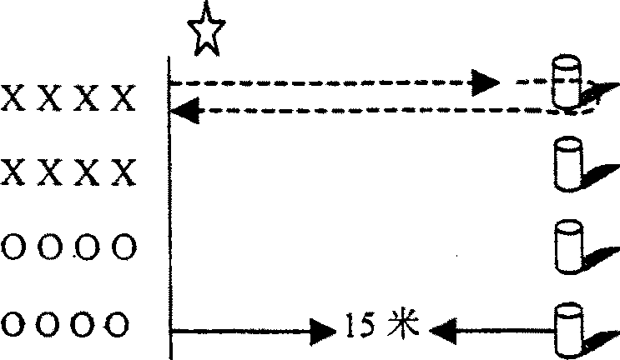
要求：严格遵守游戏规则
（三）结束部分
一、集合做放松活动。
二、讲评。
三、宣布下课。
第二十九课时
教 材：1. 考核：跳短绳；2．游戏：足球运球接力。
任 务：
一、通过考核使学生进一步巩固跳绳动作，提高弹跳能力
二、通过游戏初步学习小足球的运球技术，培养控制球的能力。
教学过程：
（一）开始部分
一、课堂常规：1．整队；2．师生问好；3．检查人数；4．宣布本课内容：(1)考核：跳短绳(女)；(2)游戏：足球运球接力。
二、队列练习：(1)转法；(2)踏步走；(3)立定；(4)齐步走：二路纵队；(5)立定。
三、徒手操：1．扩胸 2．振臂 3．臂绕环 4．体侧 5．体转 6．腹背 7．压腿 8．关节绕环摆臂练习
四、摆臂练习
（二）基本部分
一、考核：跳短绳(女)
重点：连续跳
难点：动作协调
组织：女生考试、男生练习
教法：1．教师公布考核标准；2．学生练习；3．考核：每人考核2次 (时间3 0秒)，不及格补考1次；4．男生练习跳短绳；5．跳绳好的学生帮助差的学生。
要求：动作熟练、协调。
二、游戏：足球运球接力
方法：学生分成人数相等，发令后，各组排头按规定动作运球，绕过标志物，再运回，依次进行。
规则：(1)必须按规定动作运球；(2)运球中不得妨碍别人。
教法：1．教师讲解游戏的方法和规则；2．练习；3．教学比赛。
要求：遵守规则、注意安全。
（三）结束部分
一、集合做放松活动。
二、讲评。
三、宣布下课。
第三十课时
教 材：1．3 0 O～5 0 0米走跑交替； 2．游戏：老鹰捉小鸡。
任 务：
一、通过教学使学生学会走，跑交替的方法，发展耐力，培养学生走和跑的正确姿势。
二、通过游戏培养学生团结互助的精神，发展协调动作，追拍，躲闪的能力和灵敏素质。
教学过程：
（一）开始部分
一、课堂常规：1．整队；2．师生问好；3．检查人数；4．宣布本课内容：(1)300-500米跑交替；(2)游戏：老鹰捉小鸡。
二、队列练习：转法、踏步走、齐步走、立定。
三、徒手操1．扩胸 2．振臂 3．臂绕环 4．体侧 5．体转 6．腹背 7．压腿 8、关节绕环
四、摆臂练习
（二）基本部分
一、300～500米走跑交替
动作：自然地跑一段，接着自然地走一段，这样连续的跑和走交替进行。
重点：发展耐力，准确协调掌握动作。
难点：掌握正确的呼吸节奏。
易犯错误：跑时上下肢不协调，憋气跑。
措施：保持好前后距离。
组织： 采用分组不轮换(二路纵队)进行练习，男、女交替领跑。
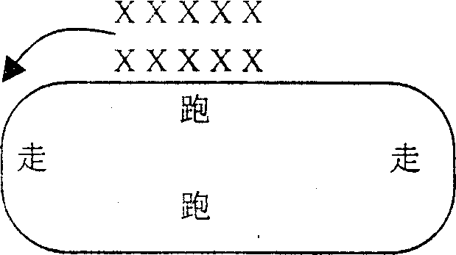
教法：1．教师讲解走、跑交替动作，要领和方法。2．学生练习。3．教师跟跑指导与纠正动作。4．边跑边提示重难点。5．对易犯错误动作及时纠正。
要求：跑时动作轻松、协调，走时注意安全。
二、游戏：老鹰捉小鸡
方法：把学生分成人数相等的若干队，每队选派一人做“老鹰”，排头做“母鸡”其它同学做小鸡，老师发令后，“老鹰”去捉“小鸡”母鸡保护不让老鹰捉到。
规则：(1)“老鹰”与“母鸡”不能互相推、拉、拥抱；(2)老鹰不能从臂下钻；(3)“小鸡”脱节就算被捉。
组织：分4组
教法：教师讲解游戏的方法，规则要求，注意事项。
要求：注意安全，排头只许拦．不许推。
（三）结束部分
一、集合做放松活动。
二、讲评。
二、宣布下课。
第三十一课时
教 材：1．3 0 O～50 O米走跑交替； 2．游戏：支援前线。
任 务：
一、通过练习使学生掌握走、跑交替的方法，发展耐力，培养学生走、跑的正确姿势。
二、通过游戏结合游戏进行战备教育，发展负重奔跑能力。
教学过程：
（一）开始部分
一、课堂常规：1．整队；2．师生问好；3．检查人数；4．宣布本课内容：(1)300～500米跑交替；(2)游戏：支援前线。
二、队列练习：稍息、立定、看齐、转法、齐步走(二路)。
三、徒手操：1．扩胸 2．振臂 3．臂绕环 4．体侧 5．体转 6．腹背 7．压腿 8．关节绕环
四、辅助练习：摆臂练习
（二）基本部分
一、300～500米走跑交替
动作要领：自然地跑一段，接着自然地走一段，这样连续的跑和走交替进行。
重点：发展耐力，准确协调掌握动作。
难点：掌握正确的呼吸节奏。
组织： 采用分组不轮换(二路纵队)进行练习，男、女交替领跑。队形如下：
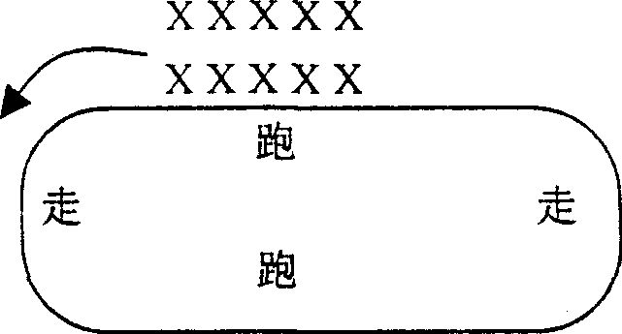
教法：1．教师讲解走、跑交替动作，要领和方法。2．学生练习。3．教师跟跑指导与纠正动作。4．边跑边提示重难点。5．对易犯错误动作及时纠正。
要求：动作轻松、协调，走时注意安全。
二、游戏：支援前线
方法：将学生分成人数相等的2-4队，每队分成甲、乙两个组分别站在线后，教师发令后，甲组第一人抱起“弹药”跑过“独木桥”将“弹药”交给甲组第二名队员，依次进行。
规则：1．传递时不许平加接“弹药”不许掉在地上；2．传递时不能越过横线。
组织：分4组
教法：教师讲解游戏的方法，规则要求，注意事项。
要求：注意安全，排头只许拦，不许推。
（三）结束部分
一、集合做放松活动。
二、讲评。
三、宣布下课。
第三十二课时
教 材：1．总结本学期完成教学任务情况2．体育锻炼卫生小知识
任 务：
通过对本学期教学情况的总结，启发学生锻炼身体的积极性，遵守科学的锻炼方法和注意运动卫生的知识。
教学过程：
（一）开始部分
一、总结本学期体育教学工作
1．总结本学期学习情况
2．公布成绩

3．提出新学期要求
⑴祝贺同学们完成了本学期的体育教学任务，增强了体质，学习了技术，加强了组织纪律性，本学期体育课中的优点，令后要改进的方，提出要求(具体一些)。
⑵表扬一贯认真参加体育活动，遵守纪律、团结同学的学生，以及工作负责的学生干部。
⑶公布成绩，提出今后要求。
⑷提出今后体育活动的要求，注意事项。
⑸讲述有关体育活动中应注意的事项。
（二）基本部分
二、卫生保健知识
1．饭前、饭后不宜做剧烈运动。
饭前做剧烈运动，会使消化系抑制状态，胃肠道的蠕动减弱，消化腺分泌减少，不利于食物的消化和吸收。饭后马上做剧烈运动，由于血大量集中到运动器官，使消化系血液供应量减少。这样不仅影响，消化系统的功能，还容易引起运动中腹痛和其他不良反应，一般饭后应经过30分钟～～l小时后再进行活动为宜。
2．运动中或运动后不要喝凉水或吃冷饭。
运动中和运动后不要大量喝水或吃冷饭。剧烈的运动中和运动后，由于身体大量出汗，体内缺水，缺盐，便产生干喉燥的现象，很想喝水，这时最好是含水漱口，当然饮少量温开水也是可以的，(最好饮带少量盐的温开水)。但不能图一时的痛快，喝的太多，因为大量饮水后，不能立即被吸收，过多的水装满了肠胃，好象肚子装了个大水袋一样，同时过多的水份吸收到血管内，不但会冲淡血液，而且还会加至心脏和贤脏的负担。经过剧烈运动后，身体的能量消耗较大，需要补充更多的营养物质。由于大量饮水，使胃内消化液冲淡，特别是吃大量冷饮后刺激肠胃，不但影响对食物的消化和吸收，而且还会引起腹痛和腹泻。长期如此，就会引起消化系统发生疾病，影响身体健康。
3．运动后不宜马上用冷水洗澡。
运动后，体温增高，不要马上用冷水冲洗。防止皮肤、血管受冷水刺激陡然收缩，对身体产生不良影响，冬季活动后，要注意保暖，防止伤风感冒。
4．外出游泳要注意卫生。
到江河湖海和池塘水库中游泳时，注意卫生。游泳前，最好进行一次体格检查，患有心脏病、传染病以及疮口末愈合的人，不宜参加，不能到有污水和血吸虫病原体的河流或池塘中游泳。
（三）课后小结

